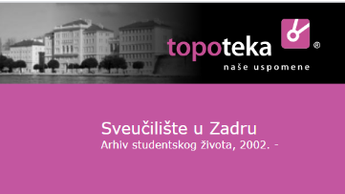
Arhiviranje studentskog života studenata Sveučilišta u Zadru
Uputa za dostavu gradiva
Sve sadržaje koje šaljete za objavu na Topoteci – Arhiv studentskog života Sveučilišta u Zadru dostavite nam na mail adresu studentski.arhiv.unizd@gmail.com. Uz digitalizirani/digitalni materijal potrebno je ispuniti i dostaviti dokument pod nazivom Uvjeti doniranja i prijenos autorskih prava i prava korištenja za građu koja se nalazi u arhivima vaših Odjela.
U njemu je na za to predviđenom mjestu potrebno navesti nazive fotografija i godinu na koju se odnose. U jednom je dokumentu moguće popisati sve gradivo koje nam dajete na raspolaganje za objavu.

Uz dokument Uvjeti doniranja i prijenos autorskih prava i prava korištenja potrebno je dostaviti prilog u kojem se nalazi Popis dostavljenih dokumenata s pripadajućim podacima navedenim na sljedeći način:

PRIMJER ISPUNJAVANJA TABLICE:
Naziv fotografije  [naziv mora biti isti kao i naziv na fotografiji koju dostavljate] | Naslov dokumenta  [naslov koji želite da bude naveden uz fotografiju na Topoteci] | Vremensko razdoblje [koje se odnosi na fotografiju koju dostavljate] | Mjesto  [koje se odnosi na fotografiju koju dostavljate] | Opis fotografije  [do 300 znakova teksta koji će biti prikazan uz fotografiju na Topoteci, uključujući opis i naziv događanja/aktivnosti i imena osoba koje se na fotografiji nalaze] | Vlasnik fotografije  [navesti npr. naziv Odjela, vanjske ustanove, osobe, itd.] | Snimio/la  [navesti ime osobe ili termin „nepoznati autor“] | Izvor  [navesti izvor, npr. arhiv Odjela] | Ključne riječi  [naziv odjela, imena osoba na slici, naziv događanja/aktivnosti i sl.]
OIZ_InfoDaska2017_1.jpg | Studentsko izlaganje na konferenciji studenata Informacijskih znanosti InfoDaska 2017 | Svibanj 2017. | Studentski klub Božo Lerotić | Studentice Odjela za informacijske znanosti održale su na skupu Infodaska 2017 izlaganje pod naslovom: "Projekt digitalizacije glagoljske baštine: primjer suradnje informacijskih ustanova". | Odjel za informacijske znanosti | Nepoznati autor | Arhiv Odjela za informacijske znanosti | Žana Eškinja, Laura Grzunov, Dajana Karlović, Info Daska, Odjel za informacijske znanosti, studentska konferencija

Dostava fotografije:

Naziv fotografije: OIZ_InfoDaska2017_1.jpg

Prikaz na Topoteci:
Naslov fotografije
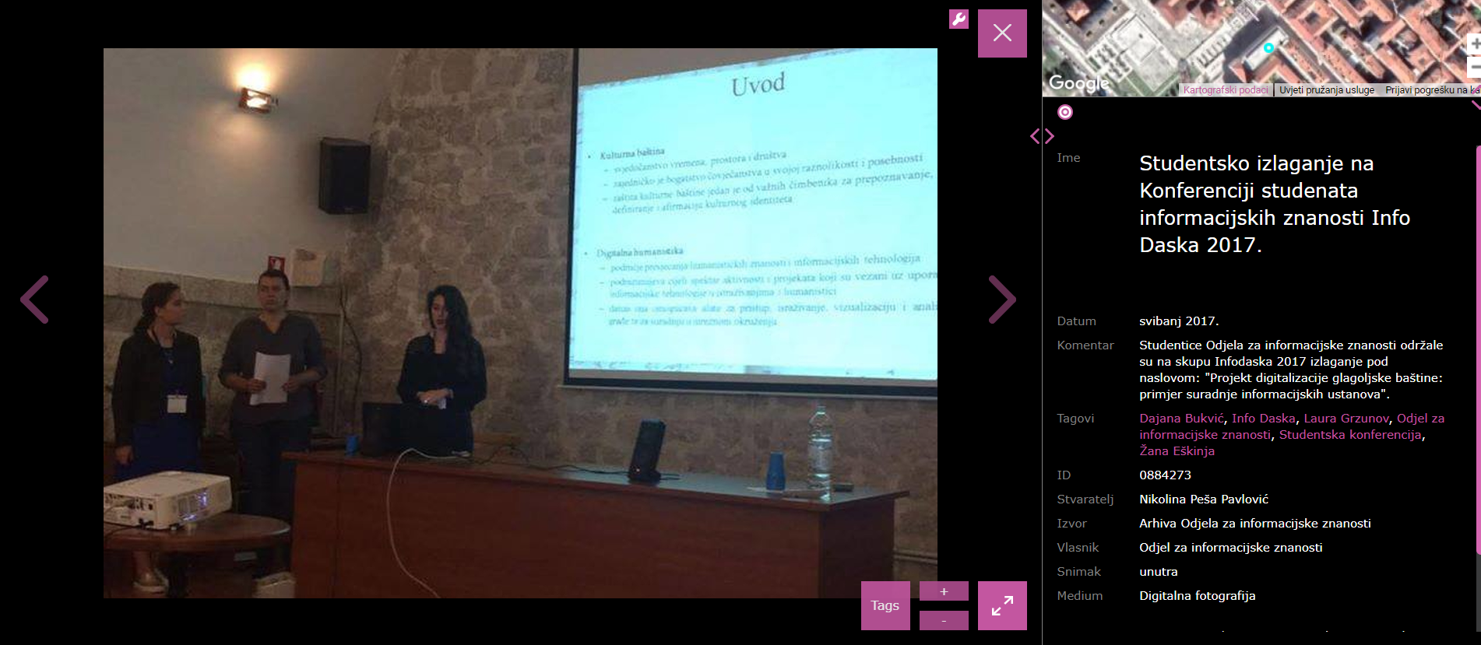
Izvor: npr. Arhiv Odjela, Facebook stranica Odjela, osoba i sl.
Ključne riječi (naziv odjela, ustanove I sl., osobe, događaji, mjesta… - služi za pretraživanje)
Opis fotografije
Vremensko razdoblje (npr. datum, mjesec i godina, godina…)

Važno nam je da je kod podatka o svakom dokumentu u popisu jasno navedeno tko je vlasnik dokumenta, naziv slike/dokumenta, razdoblje kad je dokument snimljen/nastao (npr. datum, godina, akademska godina), mjesto na kojem je dokument snimljen/nastao (npr. Novi kampus, Stari kampus, Rektorat, Studentski restoran, Studentski dom…), osoba koja je fotografiju snimila.

Ukoliko vam je potrebna pomoć pri digitalizaciji građe koja oslikava studentski život na vašem Odjelu, slobodno nam mailom pošaljite podatke, a mi ćemo građu preuzeti uz ispunjavanje Zadužnice, te vam ju nakon digitalizacije u propisanom roku vratiti.

Ukoliko je građa u privatnom vlasništvu studenata ili nastavnika, također vas molimo da osobe ispune dokument pod nazivom Informirani pristanak o zaštiti privatnosti sudionika te načinu čuvanja i korištenja osobnih podataka.

Prisjetimo se svih lijepih studentskih aktivnosti, trenutaka, događaja i pokušajmo ih dokumentirati kako bismo ostavili trag o studentima koji su gradili današnju sliku modernog sveučilišnog grada Zadra!
Izgradimo arhiv studentskog života na Sveučilištu zajedno!

Pri postavljanju fotografije na Topoteku, moguće su intervencije administratora u naslov zbog ujednačavanja naslova na razini cijelog sustava.
Pri postavljanju fotografije na Topoteku, moguće su intervencije administratora u oblike ključnih riječi zbog njihova ujednačavanja na razini cijelog sustava.

